**《资产配置策略及全球投资机会分析：中高净值人群财富增值第一课》**

**【课程对象】**1.有闲置资产，正在找寻投资机会的企业家

2.希望让财富保值、稳步增值的中高净值人群

3.需要分散资产配置，降低风险的高净值人士

**【课程时间】**2024年12月21-22日

**【课程地点】**广州开课

**【课程费用】**7800元/人，费用包含：学费、资料费、休闲点心及其它服务费，交通和食宿费用自理，学习卡会员享受折扣。

**主讲老师：熊老师**

* **中鼎研究院院长、前诺亚财富首席投资官**
* **实战经验——**擅长经济趋势分析，曾成功预言欧元贬值、新兴市场股灾，黄金崩跌等重大财经事件。
* 创办诺亚海外板块并担任事业部总经理，负责整体海外产品业务，2017年同时带领国内二级市场板块并兼任事业部总经理。
* 诺亚财富期间内主导发行：
* ➢黑石集团 在中国第一支私募基金 成功募集2.15亿美元
* ➢橡树资本 在中国第一支QDLP基金 成功募集2.2亿美元
* ➢瑞士合众 在中国第一支全配置基金 成功募集2亿美元
* 合作机构包含：
* 黑石、橡树、凯雷、KKR、TPG、华平、合众、高盛、贝莱德、道富、红衫、光速、Founders Fund、IDG、惠理、景林、高毅…等。
* **专业背景——**熊靖宇老师目前是中鼎研究院院长，经济趋势专家，中欧国际工商学院FMBA。曾任诺亚财富-首席投资顾问、富邦证券-资深协理、全球人寿-宏观分析师、安联基金-投资经理。
* **授课特点——**擅长从全球宏观经济的视野出发，深刻分析每种投资品背后的逻辑，提纲挈领，风趣幽默，擅长将高净值人士的资产配置经验萃取总结，形成切实可行的财富管理方法论，注重视野的多维及经验的转移。
* **主讲课程——**《宏观经济分析》《财富管理与资产配置》

**课程背景**

* 一套经济下行期的财富保值增值方法论
* 中国经济下行，资产暴雷频发，更多投资方向已经逐渐跳脱传统非标、固收、理财或自行炒股、买房…等简单的投资范围。伴随着通缩抬头的趋势，资产如何保值增长成为中高净值人群最关心的话题之一，然而中高净值人群却面临着这样的困境——
* 缺乏理财知识，资产配置长期规划不足，结构不合理带来个人财富的消弭
* 没有打开环球视野格局，投资标的过于集中，难以做到真正的分散风险
* 难以与时俱进了解最新的市场风向，找不到优质投资品，拍脑袋式投资导致本金亏损
* 不将鸡蛋放在同一个篮子中，比具体知道当前要投资哪一个投资品更重要的是，掌握一套关于资产配置的底层方法论，从而实现知悉宏观环境、分析投资品种，精准配置资产的目标。
* 为了实现这一目标，我们特邀中鼎研究院院长、前诺亚财富首席投资官熊靖宇老师，带领您一起学习与成长。本课程从宏观经济环境分析开始，着重剖析了房、股、债、基、尖端科技项目等投资品类，既有成形的资产配置方法论，又有具体各类投资品种的投资逻辑分析，从而帮助中高净值人士拨开投资迷雾，找到适合自己需求的全球资产配置方法。

**课程收获**

1、一套听得懂的关于货币、金融危机等宏观经济演化逻辑。

2、习得资产配置方法论，包含资产配置4要素、财富生命周期方案、投资方案设计思路、财富传承模型等。

3、掌握海内外大类资产的投资逻辑，包括信托、外汇、对冲基金、高收益债、地产等多项投资标的。

4、了解包括AI、大数据、云计算、区块链等全球尖端科技项目的投资前景与机会分析。

**课程特色**

* 环球视野——具有全球宏观经济视野，深度洞察国内国外蕴含的投资机会点
* 前沿预判——通过分析当下经济环境，预判对未来大类资产可能造成的影响，快人半步做决策
* 实战应用——输出1套具体的资产配置方法论，有效指引个体思考如何做好资产配置，让投资的知识不再零散碎片。

**关键知识点**

* 资产配置策略——财富生命周期的资产配置策略，一图读懂财富如何起步、积累与实现背后的需求特征和配置工具与重点。
* 财富规划模型——总结一套从20岁到60岁+的财富规划路径，根据大数据的统计，重点呈现每个年龄阶段的需求、产品和配置区域，旨在帮助中高净值人群建立一条清晰的财富增长路径。

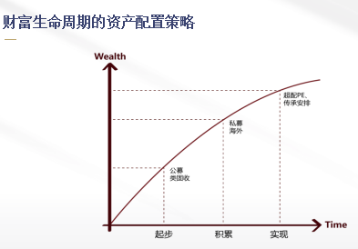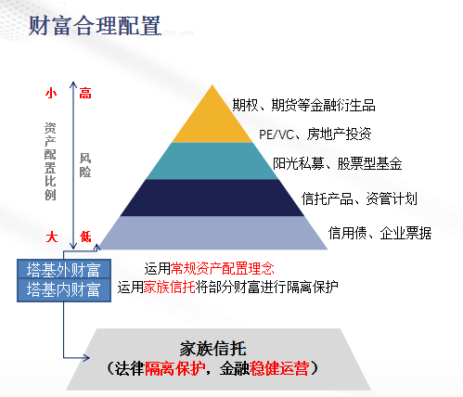

**关键知识**

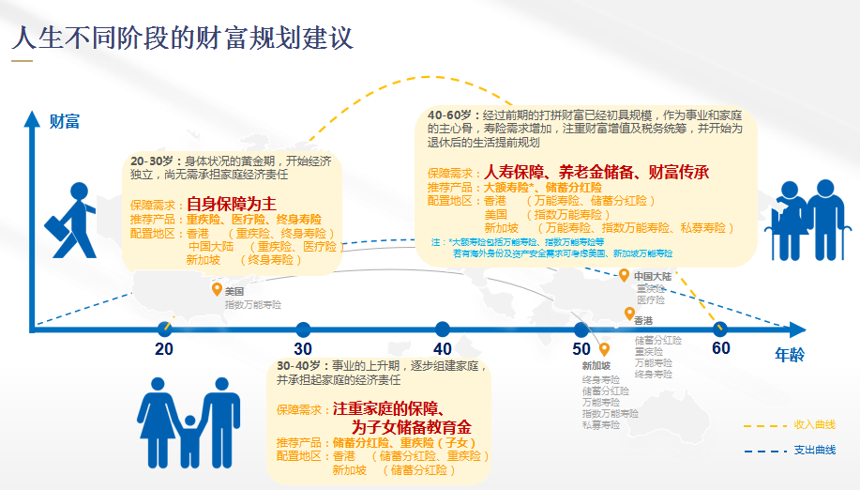

**就是讲“重要紧急矩阵”，讲目标管理。不过，这个话题真**

**课程大纲**

**一、揭开投资神秘的面纱**

1.GDP与景气循环

2.钱不只是被印出来的

3.破解2008年金融危机

4.中国与套利者央行

**二、资产配置与财富传承**

1.资产配置的四大关键策略

2.顶尖捐赠基金、养老金的投资组合

3.个人/家庭配置路径

4.资产配置实际案例剖析

5.信托与保险

6.信托案例解析

**三、股票与对冲基金**

1.基金筛选论

2.私募基金的全类别

3.中国股市投资机会

4.对冲基金

5.外汇投资

**四、债券与信贷**

1.信托、非标、理财的转型之路

2.影响债券投资的关键因素

3.投资级债、高收益债与信贷

4.高收益债与新兴市场债

5.困境投资

**五、私募股权与并购**

1.私募股权的全分类

2.直投、基金、母基金(FOF)的优劣

3.PE基金案例剖析

4.另类的S基金

**六、地产投资**

1.中国地产投资

2.全球地产投资

3.REITs与核心增益型基金

4.地产投资实际案例剖析

**七、全球投资趋势分析**

1.对抗下新时代的中美关系

2.全球大印钞的结局

3.美国的软肋与要害

4.资产负债表衰退启示录

**八、尖端科技投资**

1.AI人工智能

2.区块链与生技医疗

3.云计算、小卫星与芯片革命

4.大数据、自驾车与元宇宙